El próximo 28 de junio tendrá lugar en Los Teatros del Canal de Madrid la segunda edición de AEVEA & CO, el encuentro anual de referencia en la industria de eventos y comunicación presencial, organizado por AEVEA, Agencias de Eventos Españolas Asociadas.
En junio de 2016, se celebró la primera edición de AEVEA & CO. Entonces las agencias de eventos, que habitualmente compiten entre sí para ganar concursos y tener las mejores ideas y proyectos, se reunieron en una jornada específica y completa para defender los intereses comunes, reivindicando el papel crucial de los eventos en la dinamización económica. También se reclamaron normativas y códigos de conducta para establecer unas reglas de juego limpias, eficaces y justas.

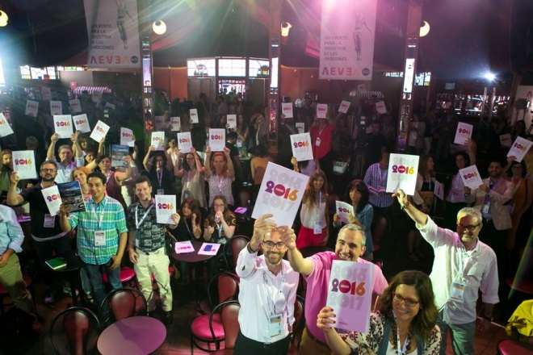

Este año, la industria de los eventos se cita el 28 de junio en los Teatros del Canal (Madrid), para una jornada completa de presentaciones, debates, conocimiento y propuestas.
El lema de AEVEA&CO 2017 este año es “Una industria de valor y valores”. De Valor porque los eventos aportan volumen de negocio, creatividad cuantificable económicamente, proyección y comunicación. De valores porque lo hacen de forma responsable, ética, exigiendo los mejores estándares de cumplimiento normativo, de respeto a los espacios, a los trabajadores, a los ciudadanos, y por supuestos a los clientes. El objetivo sigue siendo la normalización y el reconocimiento de la industria profesional de eventos.
Participarán en AEVEA&CO 2017 representantes de las principales asociaciones de eventos europeas, integradas en LiveComAlliance, de la que AEVEA es socio desde su fundación. Se presentarán los datos del último estudio de mercado de la industria de los eventos llevado a cabo por LiveCom Alliance, un marco de referencia y conocimiento indispensable.

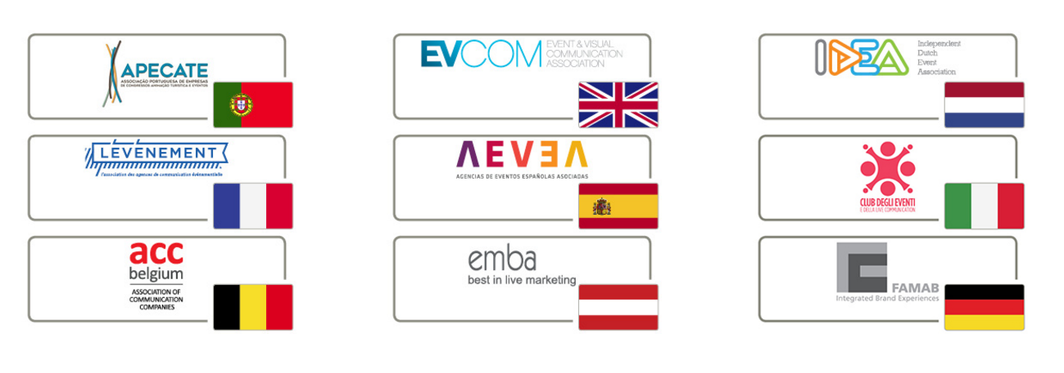Asociaciones integradas en LiveCom Alliance (http://www.livecomalliance.eu/)

También estarán representadas varias asociaciones españolas de la industria. Habrá mesas redondas y debates sobre el valor y los valores que aportan los eventos: valor económico y volumen de negocio, desde luego; pero también valor añadido, valor creativo, estratégico, y motivacional. Y se insistirá en la necesidad de consolidar buenas prácticas y trabajar en la formación de calidad para los profesionales de eventos del futuro.
Es destacable igualmente la participación de Kevin Jackson, director de Ideas e Innovación en The Experience is The Marketing, designado por tercer año consecutivo “la persona más influyente de la industria de los eventos de UK”. Jackson impartirá una conferencia magistral sobre tendencias y futuro de la industria de eventos. Y habrá otras importantes ponencias inspiracionales como la de Fernando Trías de Bes El Management de las nuevas organizaciones: creatividad e innovación como capacidades directivas, o la de Juan José Delgado, Global Chief Digital Officer de Estrella Galicia, que desafía el actual panorama del marketing y de las estrategias centradas en el cliente

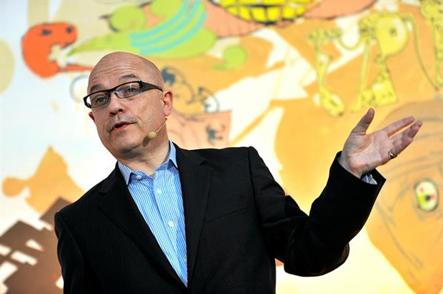 | 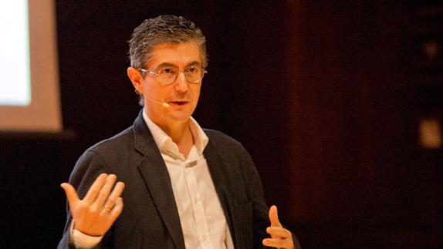 | 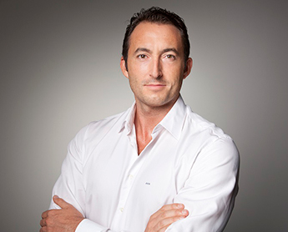

Kevin Jackson, Fernando Trías de Bes y Juan José Delgado.
Agencias de eventos, profesionales, proveedores, creativos, espacios privados, administraciones públicas, medios del sector, expertos y académicos, estudiantes, centros de enseñanza…: todos los actores implicados en la industria de los eventos se darán cita en la segunda edición de AEVEA&CO Una industria de valor y valores.
Será el 28 de junio en los Teatros del Canal (Cea Bermúdez, 1, Madrid). La inscripción es gratuíta hasta completar aforo. Más información en la web www.aeveaco.aevea.es

Acerca de Agencias de Eventos Españolas Asociadas, AEVEA
AEVEA reúne a un grupo representativo de agencias de organización integral de eventos, con vocación de trabajar por y para la industria. Su principal objetivo es que el sector de eventos sea reconocido por su peso económico, su seriedad y su capacidad para conseguir comunicar en directo, de un modo estratégico. Actualmente cuenta con 48 agencias asociadas. Relación de socios y más información: http://www.aevea.es/asociados/
Medios de comunicación:

Descarga de fotografías, logotipos y cartel: https://we.tl/2Yf7FIaHYL

Facilidades para la cobertura informativa y posibilidad de concertar entrevistas previas:

Beatriz González Quevedo, bgq@aevea.es , m. 653 38 90 56
Alberto Goytre, goytre@reportarte.es, m. 609 501 463

Los textos e imágenes incluídos en esta nota son de libre reproducción en relación con informaciones sobre AEVEA&CO 2017

